花蓮縣花蓮市明廉國民小學112學年度家庭教育課程宣導推動成果報告
主題：家庭教育課程
年級：四年級
成果照片：
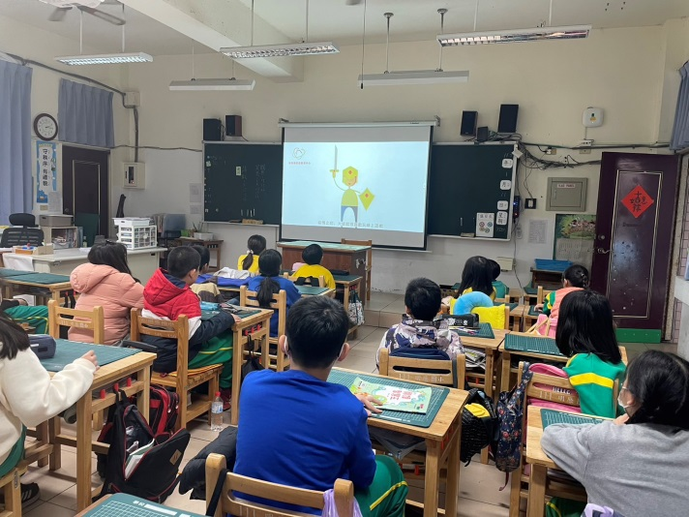 | 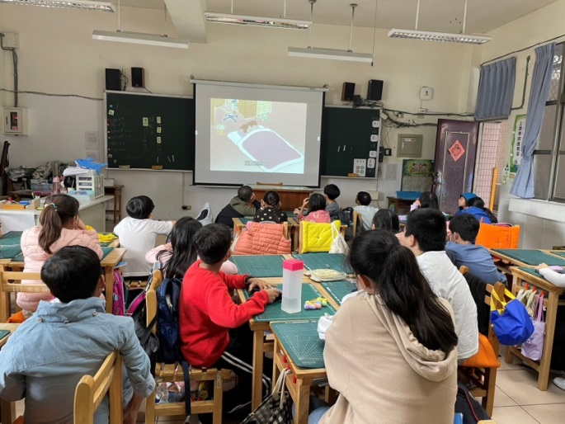
圖片說明：觀看家庭教育影片-「遠離3C」 | 圖片說明：觀看家庭教育影片-「再體貼一些」
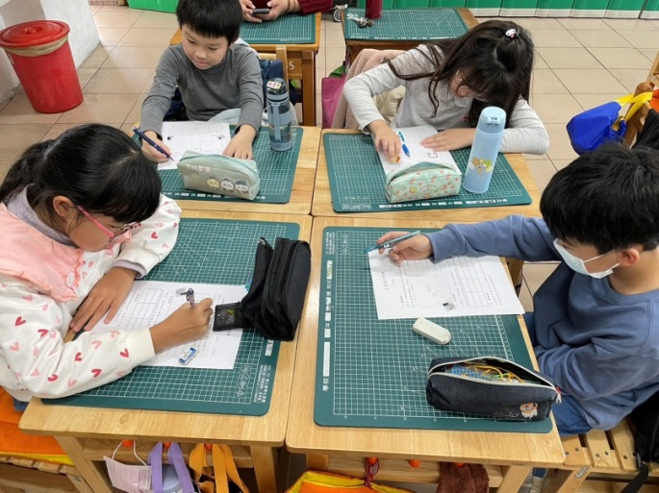 | 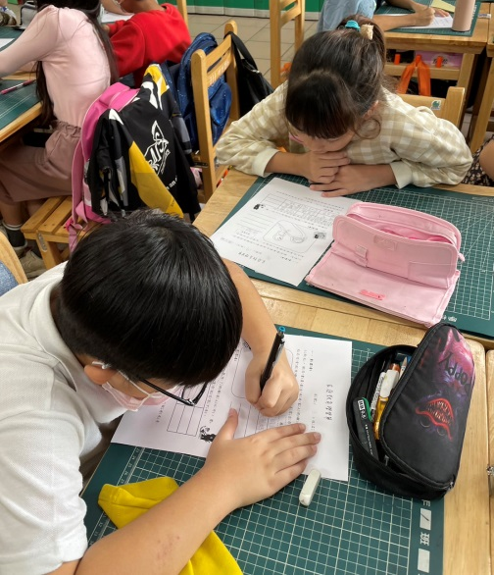
圖片說明：學生認真書寫學習單 | 圖片說明：學生認真書寫學習單
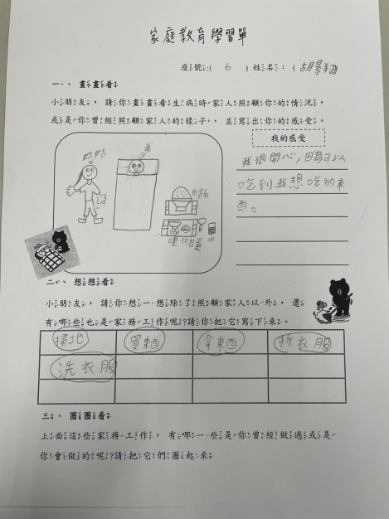 | 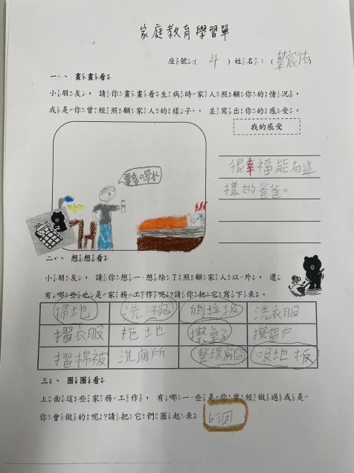
圖片說明：學生學習單 | 圖片說明：學生學習單

